# Penilaian Tengah Semester Genap

# Tahun Ajar 2020-2021

## Kelas : XI Rekayasa Perangkat Lunak

## Mata Pelajaran : Pemrograman Web dan Perangkat Bergerak

## **Petunjuk Pengerjaan**

## **File yang dikumpulkan kedalam assignment adalah *file ini*, jawaban langsung di isi di halaman selanjutnya setelah soal berikut**

## **Contoh Format penamaan file “NAMA SAYA_PTS_XIRPL5.docx”**

### Soal PTS PWPB:

### Buatlah sebuah halaman Web menggunakan Native PHP yang dapat menampilkan fungsi Searching dan Ordering, kemudian isilah datanya minimal 6 record!

1. Tampilkan Screen Shot hasil Sebelum dan sesudah dilakukan Searching!
2. Tampilkan Screen Shot hasil sebelum dan sesudah dilakukan Ordering!
3. Tampilkan Screen Shot coding agar searching dapat berfungsi !
4. Tampilkan Screen Shot coding agar ordering dapat berfungsi !

Lembar Jawaban

Nama : Zulfa Robbani S.

Kelas : XI RPL 2

Jawaban :

1. Tampilan Screen Shot hasil Sebelum dan sesudah dilakukan Searching

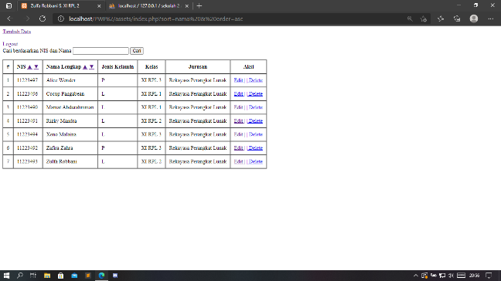

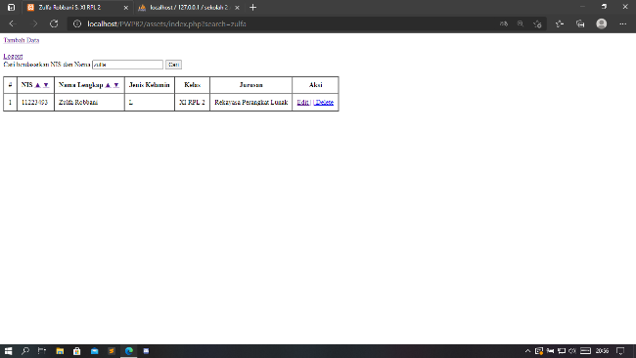

1. Tampilan Screen Shot hasil sebelum dan sesudah dilakukan Ordering

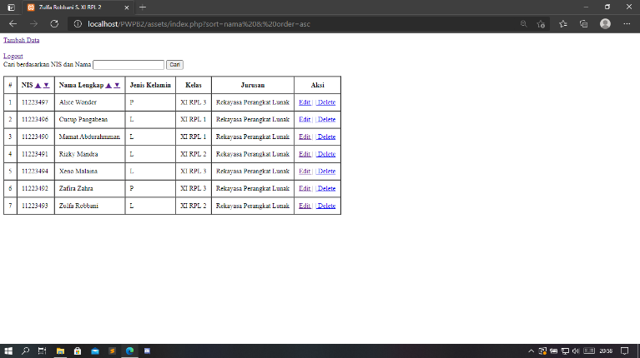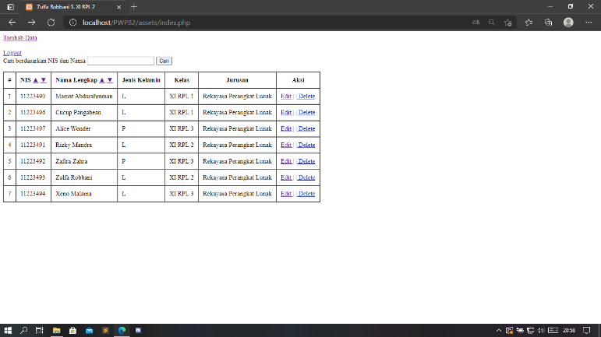

1. Tampilan Screen Shot coding agar searching dapat berfungsi

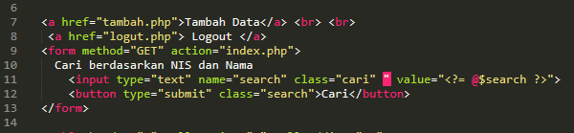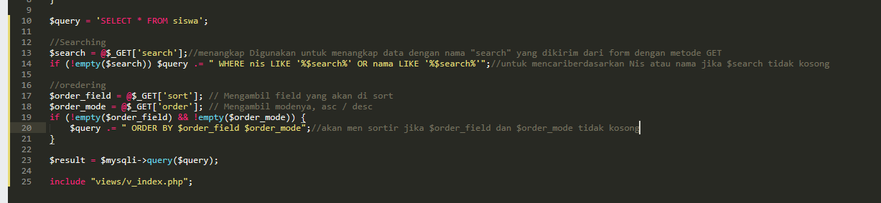

search = @$_GET['search'];

if (!empty($search)) $query .= " WHERE nis LIKE '%$search%' OR nama LIKE '%$search%'";

1. Tampilan Screen Shot coding agar ordering dapat berfungsi

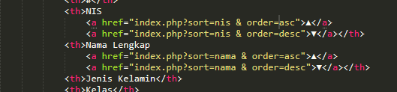

$order_field = @$_GET['sort'];

$order_mode = @$_GET['order'];

if (!empty($order_field) && !empty($order_mode)) {

$query .= " ORDER BY $order_field $order_mode";}